04.10 | гр. 4ТМ | Лекция  Тема 13. Организация хранения подвижного состава автомобильного транспорта | МДК.02.01  Управление коллективом исполнителей | Преподаватель  В.Ю. Новиков

Лекция
Тема 13. Организация хранения подвижного состава автомобильного транспорта
Вопросы к изучению
1.Способы хранения автомобилей: на открытых стоянках, под навесами, в отапливаемых хранилищах, и неотапливаемых хранилищах.
2.Причины затруднения пуска двигателя. Способы и средства облегчения пуска двигателя. Методы и средства индивидуального предпускового подогрева. Экономическая оценка различных способов подогрева и разогрева.

Образовательные:
Ознакомить с организация хранения подвижного состава автомобильного транспорта
Воспитательные:
воспитание у студентов стремления к успешной профессиональной деятельности
Содержание лекции

ВОПРОС1.Способы хранения автомобилей: на открытых стоянках, под навесами, в отапливаемых хранилищах, и неотапливаемых хранилищах.
Под хранением подвижного состава автомобильного транспорта понимают способы содержания его на территории предприятия.
Распространение получили два способа хранения подвижного состава автомобильного транспорта – на открытых и закрытых стоянках.
В районах с температурой воздуха в зимний период ниже -15 °С открытые площадки для хранения автомобилей должны оборудоваться средствами, облегчающими пуск двигателя в холодный период года.
Одиночные автомобили и автопоезда должны располагаться группами не более 200 единиц в одной партии.
Хранение в закрытых, отапливаемых помещениях. Здания для хранения автомобилей по способу их расположения относительно уровня земли подразделяют на:
1. наземные и подземные;
2. одноэтажные и многоэтажные.
Одноэтажные стоянки более просты в строительстве, экономичны и поэтому имеют наибольшее распространение. В зависимости от эксплуатационных требований, предъявляемых к передвижению и маневрированию автомобилей при их установке на месте и выезде, они подразделяются на стоянки с внутренним проездом (рис. 1 а,б,в)и стоянки без внутреннего проезда (рис. 1 г,д,е,ж).
Данная классификация охватывает наиболее распространенные расстановки автомобилей на стоянке.
Способы расстановки автомобилей в пределах стоянки могут быть классифицированы по следующим признакам:
по числу рядов:
§ однорядные (см. рис. 1 а, б, в);
§ двухрядные (см. рис. 1 г, д, е, ж);
§ многорядные;
по углу установки автомобилей по отношению к оси проезда:
§ прямоугольные (см. рис. 1 г);
§ косоугольные (см. рис. а,1 д);
по условиям движения при установке на места хранения и выезда с них:
§ тупиковые (см. рис. 1 а, б, в, г, д, е, ж,).
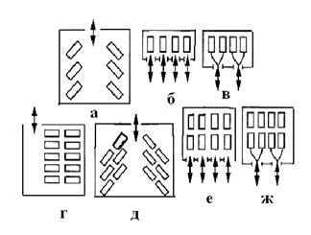
Рис.1 Схемы способов расстановки автомобилей в пределах стоянки
Хранение автомобилей на открытых площадках в холодное время года. Для повышения эффективности транспортного процесса и технической эксплуатации автомобилей используют средства и способы, облегчающие пуск двигателя автомобиля, так как пуск двигателя при отрицательных температурах увеличивает износ двигателя от 6 до 20 раз. Причины затруднения пуска двигателя В реальных условиях эксплуатация подвижного состава при низкой температуре окружающего воздуха проявляется как при работе двигателя так и топливной аппаратуры. Температура окружающего воздуха оказывает существенное влияние на эксплуатацию машин. Низкие и высокие температуры вызывают изменение режима их работы, процесса сгорания в двигателе, а также влияют на его показатели и надежность машины. О влиянии температуры воздуха на режим работы двигателя судят по температуре их основных теплоносителей (воды и масла). Понижение температуры вызывает более частые поломки деталей и металлических конструкций, выход из строя гидравлических и пневматических систем в результате повышения вязкости жидкости и замерзания конденсата, ухудшение работы системы смазывания из-за повышения вязкости масел, повышенное изнашивание деталей двигателя. Повышение температуры приводит к перегреву агрегатов машин, нарушению рабочего процесса в двигателе внутреннего сгорания и, в частности, к ухудшению процесса смесеобразования; уменьшению вязкости смазочного материала, что связано с повышенным изнашиванием деталей. Основной причиной, ухудшающей эксплуатацию машин в условиях низких температур, являются поломки деталей и металлических конструкций. Увеличение числа поломок с понижением температуры окружающего воздуха определяется низкой хладостойкостыо сталей, из которых изготовлены детали машин. Под хладостойкостыо стали (металла) понимается ее способность сохранять вязкость с понижением температуры. При понижении температуры деформируются отдельные детали. Так, например, у вкладышей подшипников дизельного двигателя, залитых свинцовистой бронзой, при температурах - 20 °С и ниже из-за разности деформаций стального основания и слоя бронзы искажается кольцевая форма зазора, в результате чего зазор между шейкой вала и вкладышем подшипника уменьшается почти вдвое. Уменьшение зазора нарушает при запуске двигателя нормальную подачу масла к подшипникам, что приводит к местному нагреву слоя свинцовистой бронзы^ доходящему в некоторых случаях до +250 °С, а также к разрушению рабочих поверхностей вкладыша, образованию кольцевых рисок и повышенному износу шейки коленчатого вала. Повышенный износ двигателя в период пусков и работы при пониженном тепловом режиме связан с активизацией коррозионных процессов при ухудшенных условиях смазывания (смазка смывается со стенок цилиндров неиспарившимся топливом). Интенсивность изнашивания многих механизмов машин также зависит от вязкости масла. Из-за высокой вязкости охлажденного масла ухудшается его прокачка и нарушается подвод к узлам трения. Так, например, застывание трансмиссионного масла может вызвать полное прекращение смазывания зубчатых передач. Это происходит потому, что масло, отбрасываемое центробежными силами, соприкасается с холодными стенками кожуха и остается на них. Повышение температуры окружающего воздуха уменьшает вязкость смазочного материала, что приводит к интенсивному изнашиванию сопряженных деталей всех сборочных единиц машин. К числу важных мероприятий, связанных с работой машин в условиях низких температур, является подготовка холодного двигателя к пуску.
Основные стадии пуска двигателя: начальный разгон до пусковой скорости вращения коленчатого вала, вращение коленчатого вала с примерно постоянной скоростью до первых вспышек в цилиндрах, вращение коленчатого вала с частичным использованием индикаторной мощности, переход на режим самостоятельной работы и работа в режиме холостого хода. Давление масла перед фильтром системы смазывания в первых двух стадиях равно нулю, в третьей стадии оно постепенно увеличивается, достигая максимальной величины к концу четвертой стадии, а в условиях низких температур воздуха — при работе двигателя в режиме холостого хода. Давление масла в главной магистрали системы смазывания достигает нормальной величины только на четвертой стадии процесса пуска. В начальный момент пуска холодного двигателя насос не обеспечивает нормальной подачи масла из-за малой частоты вращения вала, высокой вязкости масла. Вышеизложенное позволяет установить общие причины, за - трудняющие пуск дизельного двигателя при низких температурах всасываемого воздуха:
• увеличение момента сопротивления прокручиванию коленчатого вала; • снижение температуры конца сжатия из-за более интенсивной теплоотдачи через стенки цилиндров;
• увеличение утечки воздуха через зазор между поршнем и гильзой цилиндров при медленном вращении коленчатого вала. В первой стадии коленчатый вал проворачивается пусковой системой двигателя, вторая стадия длится с начала устойчивого вращения пусковой системы коленчатого вала до начала подачи топлива в цилиндры двигателя, третья начинается с момента включения подачи топлива и характеризуется неустойчивой работой двигателя. Получаемая энергия от сгорания топлива недостаточна для ускорения вращения коленчатого вала, частота вращения которого колеблется в пределах 150—300 об/мин. Сразу после включения подачи топлива наблюдаются пропуски вспышек горючей смеси до 40 % общего числа впрысков топлива в цилиндры двигателя. В переходном режиме работы при сгорании топлива выделяется энергия, достаточная для ускорения вращения коленчатого вала и самостоятельной работы двигателя. Затруднение пуска обусловлено, как, сложностью создания необходимой частоты вращения коленчатого вала, так и ухудшением условий смесеобразования и воспламенения смеси. Для обеспечения надежного пуска двигателя должно быть выполнено условие: Минимальной пусковой частотой вращения коленчатого вала двигателя принято называть частоту, при которой обеспечивается пуск двигателя за две попытки продолжительностью каждая 10 с для карбюраторных и 15 с для дизельных двигателей и интервале между попытками не более 1 мин. Минимальная пусковая частота зависит от конструкции и технического состояния двигателя, баланса положительных и отрицательных потоков энергии и температуры окружающей среды. При пониженных температурах ЭДС аккумуляторной батареи изменяется незначительно, однако падение напряжения существенно возрастает из-за увеличения силы разрядного тока и величины внутреннего сопротивления АКБ, и как результат при температуре электролита ниже -30 °С фактически оказывается разряженной до 50 —60 % номинальной емкости. При подготовке электрооборудования особое внимание обращают на техническое состояние генератора, аккумулятора и реле-регулятора. Производят сезонную регулировку реле-регулятора с после - дующей его проверкой. Аккумулятор снимают с машины, осматривают, очищают, проверяют напряжение на элементах без нагрузки и с нагрузкой. В случае необходимости аккумулятор заряжают и в конце зарядки проверяют плотность электролита и доводят ее до значений, рекомендуемых в зависимости от температуры окружающего воздуха. На воспламенение смеси в цилиндрах дизельного двигателя влияет температура всасываемого воздуха, охлаждающей жидкости, масла, электролита и топлива. Снижение температуры всасываемого воздуха приводит к охлаждению стенок цилиндров и снижению температуры воздуха в конце такта сжатия Для надежного воспламенения рабочей смеси в цилиндре дизеля эта температура Та должна быть выше температуры самовоспламенения топлива на 200—300 °С: где Та — температура всасываемого воздуха; е — степень сжатия; п — показатель политропы сжатия. В зимнее время температура всасываемого воздуха снижается. Кроме того, из-за увеличения теплоотдачи находящегося в цилиндрах двигателя воздуха в холодные стенки двигателя уменьшается значение показателя политропы сжатия п. Таким образом, при снижении температуры окружающего воздуха Та уменьшается и, следовательно, ухудшаются условия воспламенения смеси и пуск двигателя. Воздействие низкой температуры аналогичны, как для охлаждающих жидкостей, масла и электролита, карбюраторного, так дизельного двигателей.

ВОПРОС 2.Причины затруднения пуска двигателя. Способы и средства облегчения пуска двигателя. Методы и средства индивидуального предпускового подогрева. Экономическая оценка различных способов подогрева и разогрева.

Способы и средства облегчения пуска двигателя при хранении автомобиля на открытых стоянках
Одним из важнейших факторов, снижающих эффективность работы автомобилей, является большое количество времени, затрачиваемое на их подготовку к выпуску на линию в условиях их безгаражного хранения. В настоящее время даже в суровых климатических условиях от 30 до 50 % парка грузовых автомобилей хранится на открытых площадках.
При безгаражном хранении при низких температурах используются различные способы и средства, облегчающие выпуск автомобилей на линию. К этим средствам относятся оборудование, приспособления и материалы. Как способы, облегчающие пуск двигателя, так и средства, обеспечивающие тепловую подготовку агрегатов и систем транс портных средств, могут быть индивидуальными или групповыми. Тепловая подготовка — обобщенный термин, не раскрывающий существа, но указывающий на факт подачи тепла от внешнего источника. Она осуществляется с помощью подогрева или разогрева.
Подогрев автомобиля — тепловая подготовка его в течение всего периода межсменного хранения. Разогрев — тепловая подготовка, начинающаяся за время, меньшее продолжительности стоянки автомобиля между сменами. Важную роль в организации хранения подвижного состава играет комплекс мероприятий по подготовке автомобилей к их работе зимой. Облегчение пуска двигателей и поддержание теплового режима агрегатов в условиях низких температур обеспечивается в основном:
• сохранением тепла от предыдущей работы двигателя;
• использованием тепла от внешнего источника;
• применением средств, обеспечивающих холодный пуск двигателя. Сохранение тепла в двигателе от предыдущей работы. При этом способе сохранение тепла обеспечивается применением стеганых чехлов, закрывающих радиатор и капот автомобиля. Аккумуляторная батарея утепляется чехлом и слоем стекловаты толщиной до 30 мм. Чехлами можно также утеплять картер двигателя, топливный бак и масляные фильтры. Продолжительность остывания двигателя до допустимых пределов при утеплении чехлами и скорости ветра 1—5 м/с колеблется от 8 ч при 0 °С и до 0,5 ч при -30 °С. Этот способ применяется при остановках автомобилей в пути или при его кратковременных стоянках в условиях умеренно низких температур. Применение чехлов при подводе тепла к агрегатам от внешнего источника уменьшает расход тепла на 40—50 %. Известно, что для сохранения тепла на многих предприятиях нашли применение системы аккумулирования. Система, как правило, состоит из стального термоизолирующего корпуса цилиндрической формы и смонтированного на нем интегрированного термостата, контролирующего работу электрического жидкостного насоса, клапана, отвечающего за поступление охлаждающей жидкости и всей системы охлаждения в целом. Аккумулятор тепла монтируется в систему охлаждения.
Конструкция аккумулятора позволяет сохранить температуру находящейся в нем жидкости на уровне 80 °С при наружной температуре - 25 °С до трех суток. Во время движения автомобиля электронный термостат регулярно контролирует температуру двигателя. Когда двигатель достигает оптимальной для работы температуры, холодная жидкость медленно возвращается обратно в систему охлаждения за счет регулирующего клапана, заменяя горячую охлаждающую жидкость, которая может быть использована при следующем холодном пуске. Перед пуском двигателя насос аккумулятора закачивает горячую жидкость в блок двигателя, а часть холодной жидкости поступает в аккумулятор. Тем самым обеспечивается быстрый разогрев двигателя. При -25 °С уже через 1,5—2 мин температура двигателя поднимается до 20—22 °С, существенно облегчая пуск двигателя. К достоинствам аккумуляторов тепла можно отнести их полную независимость от каких-либо источников энергии. К недостаткам — возникающие проблемы их установки, особенно на современный легковой автомобиль, из-за плотности компоновки агрегатов и уз лов в подкапотном пространстве. Кроме того, использование таких систем не позволяет сохранить тепло агрегатов трансмиссии, осуществить интенсивный разогрев масла в поддоне картера двигателя.
Методы и средства индивидуального предпускового подогрева (пролив горячей водой, индивидуальный пусковой подогреватель и др.) Для пуска двигателя эта группа способов применяется при длительном хранении автомобиля, в том числе и в межсменное время. При этом тепло от внешнего стационарного источника, размещенного на территории предприятия, может быть использовано в режиме группового подогрева двигателя или его разогрева (табл. 1.2). Степень подогрева (разогрева) двигателя оценивают по темпера туре охлаждающей жидкости в рубашке охлаждения блока цилиндров. Учитывая, что при длительном подогреве разница в температурах рубашки охлаждения и наиболее холодных частей двигателя (подшипников коленчатого вала) меньше, чем при разогреве, температура в головке цилиндров должна быть при подогреве 40—60 °С, а при разогреве 80-90 °С. Разогрев горячей водой заключается в том, что горячая вода непосредственно от водогрейного котла по трубам при помощи насосов подается через гибкий шланг в систему охлаждения двигателя. От вод воды осуществляется через сливной кран по отводным шлангам в котел. Таким образом, устанавливается циркуляция горячей воды по замкнутому контуру двигателя. При этом давление воды должно быть не менее 30—35 кПа, а температура — не более 90 °С. Наиболее простым методом разогрева двигателя является пролив системы охлаждения горячей водой с температурой +85—90 °С при открытых сливных краниках двигателя. Для обеспечения пуска двигателя при температуре воздуха выше -10 °С достаточно объема горячей воды, равного вместимости системы охлаждения; при температуре от -10 до -20 °С необходимо 1,5—2 таких объема воды; при более низких температурах — не менее 2,5—3 объемов. Разогрев и подогрев двигателей паром применяется при наличии пара в автотранспортных предприятиях. Используют один из двух способов: без возврата конденсата и с его возвратом. В первом случае пар от котла направляется к подогреваемому двигателю и вводится в его систему охлаждения через горловину радиатора; в системе охлаждения пар отдает тепло и конденсат стекает на площадку. Основным преимуществом данного способа является простота и высокая интенсивность процесса. К числу его недостатков следует, отнести: возможность образования трещин блока вследствие местных перегревов (при охлаждении 1 кг пара на 1 °С выделяется 2260 кДж, а воды — 4,2 кДж) необходимость постоянного питания котлов свежей водой взамен безвозвратно потерянного конденсата и, следовательно, усиленное отложение накипи в котлах; образование стекающим на площадку конденсатом наледей, затрудняющих подход к автомобилю, что требует систематической уборки площадки и может привести к травмам. Применение обогрева с возвратом конденсата приводит к усложнению оборудования пароподогрева за счет строительства возвратного трубопровода. Интенсивность обогрева двигателей меньше, так как не весь пар конденсируется в системе охлаждения (рис. 1.4). Другое устройство подогрева горячей водой или паром (рис. 1.5), имеет шкаф 4, в котором располагаются присоединительные вентили теплотрассы 2 конденсатопровода 3. Система охлаждения автомобиля через стояки с вентилями 1 и дюритовые шланги 5 и 11 с ниппельными гайками на концах подсоединяется к теплотрассе 2 и конденсатопроводу 3. Давление воды или пара в теплотрассе — от 0,03 до 0,15 МПа. Вращая маховичок 9 регулировочной иглы инжектора, устанавливают интенсивность подогрева двигателя. К моменту выхода автомобиля на линию температуру в системе охлаждения доводят до 80 °С. Расход пара при этом составляет 4—6 кг на один разогрев, время разогрева 15—30 мин. Разогрев и подогрев двигателя горячим воздухом широко применяют на открытых площадках. Для этого площадки безгаражного хранения оборудуют установками, состоящими из узлов подогрева, подачи и распределения воздуха. Узел подогрева воздуха компонуется из электрических калориферов, огневых подогревателей. Калориферная установка состоит из воздушного, паро-воздушного или электрического теплообменника (или группы теплообменников) и вентиляторов (рис. 1.6). Для водо-воздушных калориферов горячую воду получают от местной котельной или теплоцентрали, пар для паровоздушных калориферов — от котельной, отопительной или паросиловой сети.
Горячий воздух от калориферов 2 подается к автомобилям с помощью воздуховодов 3.
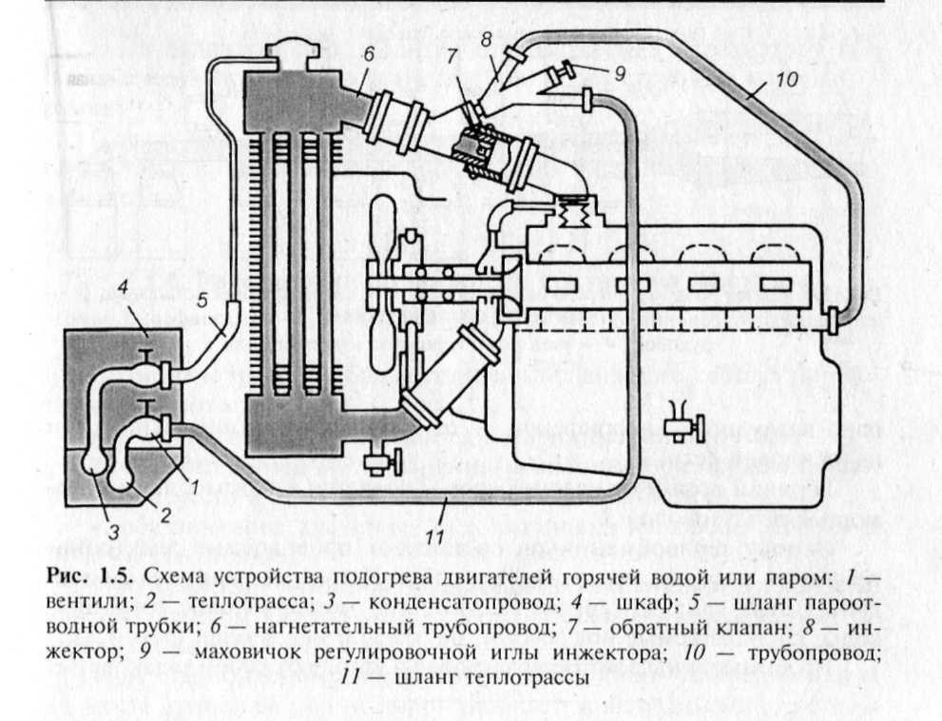
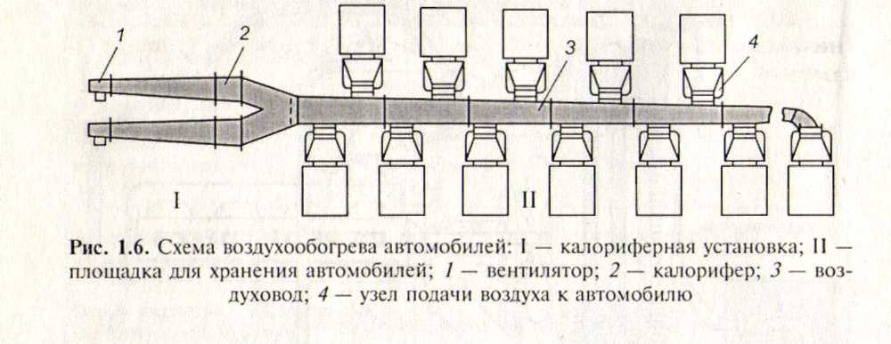
Основу теплообменников составляют проволочные электронагреватели которые представляют собой бетонные, кирпичные или деревянные каналы, обитые жестью, или металлические трубопроводы, располагаемые под землей, на земле и над землей (рис. 1.7).
Наземные и надземные воздуховоды утепляют слоем шлаковаты.
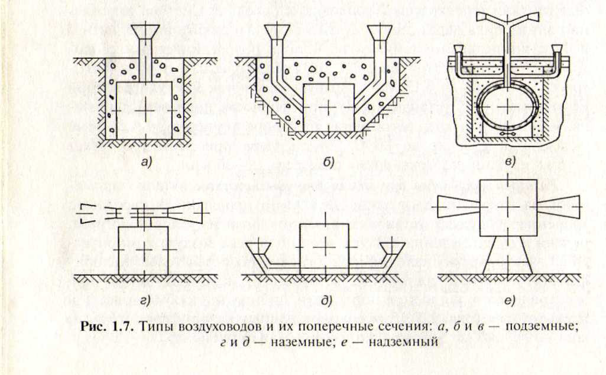ниппельными гайками на концах подсоединяется к теплотрассе 2 и конденсатопроводу 3. Давление воды или пара в теплотрассе — от 0,03 до 0,15 МПа. Вращая маховичок 9 регулировочной иглы инжектора, устанавливают интенсивность подогрева двигателя. К моменту выхода автомобиля на линию температуру в системе охлаждения доводят до 80 °С. Расход пара при этом составляет 4—6 кг на один разогрев, время разогрева 15—30 мин. Разогрев и подогрев двигателя горячим воздухом широко применяют на открытых площадках. Для этого площадки безгаражного хранения оборудуют установками, состоящими из узлов подогрева, подачи и распределения воздуха. Узел подогрева воздуха компонуется из электрических калориферов, огневых подогревателей. Калориферная установка состоит из воздушного, паровоздушного или электрического теплообменника (или группы теплообменников) и вентиляторов (рис. 1.6). Для водо-воздушных калориферов горячую воду получают от местной котельной или теплоцентрали, пар для паровоздушных калориферов — от котельной, отопительной или паросиловой сети.
Горячий воздух от калориферов 2 подается к автомобилям с помощью воздуховодов 3.
Основу теплообменников составляют проволочные электронагреватели которые представляют собой бетонные, кирпичные или деревянные каналы, обитые жестью, или металлические трубопроводы, располагаемые под землей, на земле и над землей (рис. 1.7).
Наземные и надземные воздуховоды утепляют слоем шлаковаты.

Домашнее задание:
1.Законспектировать способы хранения автомобилей: на открытых стоянках, под навесами, в отапливаемых хранилищах, и неотапливаемых хранилищах. Причины затруднения пуска двигателя.
Предоставить в течении пары 05.10.2021 в виде фотографии
Литература
- Туревский И.С. Техническое обслуживание автомобилей. Книга 2. Техническое обслуживание и текущий ремонт автомобилей: пособие/ И.С. Туревский-М.: ИД «ФОРУМ»; ИНФРА -М,2020г.-412с

Отправить novikov_vladimir1964@mail.ru

